МІНІСТЕРСТВО ОСВІТИ І НАУКИ УКРАЇНИ
НАЦІОНАЛЬНИЙ УНІВЕРСИТЕТ “ЛЬВІВСЬКА ПОЛІТЕХНІКА”

Кафедра систем штучного інтелекту


Лабораторна робота № 2
з дисципліни «Розробка спеціалізованих технічних продуктів штучного інтелекту»

Виконав:
Студент групи КНСШ-11
Лозовий Олег

Львів - 2025р.

Тема: Технічний аналіз AI-продукту
CodeRabbit — це AI-сервіс для автоматичного рев’ю pull request (PR), інтегрований із GitHub як GitHub App. На відміну від IDE-асистентів, продукт працює безпосередньо в процесі code review: аналізує diff, формує summary змін, залишає line-by-line коментарі, вказує потенційні дефекти та ризики.
1. ТИПИ AI/ML-МОДЕЛЕЙ У ПРОДУКТІ
1.1. Ядро: великі мовні моделі (LLM) для code reasoning
Основний клас моделей у CodeRabbit — LLM, оптимізовані для роботи з кодом і технічною англомовною/багатомовною документацією. Практично це зазвичай означає:
- або зовнішні foundation-моделі через API (multi-model strategy),
- або комбінацію зовнішньої моделі + додатковий внутрішній orchestration-layer.
Типові задачі LLM у CodeRabbit:
- семантичне розуміння змін у diff;
- генерація пояснень до зауважень;
- виявлення code smells, очевидних bug patterns, anti-patterns;
- формування коротких підсумків PR;
- генерація рекомендацій з урахуванням стилю команди.
1.2. Допоміжні моделі/алгоритми (поза "чистим" LLM)
Окрім генеративної моделі, у production-класі продуктів такого типу майже завжди є:
- евристики та rule-based фільтри (щоб зменшувати шум і повтори);
- класифікаційні/ранжувальні компоненти (пріоритизація зауважень);
- ймовірно embedding-модель для семантичного пошуку контексту (якщо реалізований RAG).
1.3. Можлива мультимодельна стратегія
Для latency/cost balancing практично доцільно розділяти задачі:
- "легкі": summary, базова класифікація ризику, форматування коментарів;
- "важкі": глибокий reasoning складних змін, security-аналіз.
Це дозволяє застосовувати різні моделі під різні SLA.
2. ДАНІ ДЛЯ НАВЧАННЯ ТА РОБОТИ ПРОДУКТУ
2.1. Типи даних під час runtime (inference)
Для аналізу конкретного PR продукт використовує:
- git diff (added/removed lines, file patches);
- метадані PR (title, description, labels, автора, linked issue);
- структуру репозиторію (дерево файлів, мови, конфіг-файли);
- сигнали CI (статуси збірки/тестів, якщо інтегровано);
- правила команди (coding guidelines, custom instructions).
2.2. Джерела даних
Основні джерела:
- GitHub API/Webhooks (події PR, коміти, коментарі, рев’ю-статуси);
- вміст самого репозиторію (через дозволи GitHub App);
- інтеграції з task trackers (Jira/Linear) за наявності;
- історія попередніх обговорень у PR (для контексту та уникнення дублювання).
2.3. Дані для навчання/адаптації (публічно доступна логіка + індустріальна практика)
Для такого продукту типовими є:
- великі корпуси публічного коду (pretraining foundation-моделей — зазвичай не власноруч CodeRabbit, а вендором LLM);
- синтетичні приклади "diff -> comment/reasoning";
- журнали анонімізованої взаємодії (accepted/rejected feedback, "resolved/unresolved" коментарі) для покращення ранжування та якості.
2.4. Підходи до збору даних
Переважно event-driven:
- webhook trigger від GitHub запускає pipeline аналізу;
- система вибірково витягує релевантний контекст;
- результати зберігаються як артефакти рев’ю (коментарі, summary, internal traces).
2.5. Конфіденційність і безпека даних
Критичні вимоги для enterprise/B2B:
- чіткі permission scopes GitHub App;
- ізоляція tenant-даних;
- контроль retention логів;
- шифрування "in transit" і "at rest";
- політики щодо використання клієнтських даних у model improvement.
3. HIGH-LEVEL ТЕХНІЧНА АРХІТЕКТУРА (DIAGRAM)
3.1. Архітектурна схема
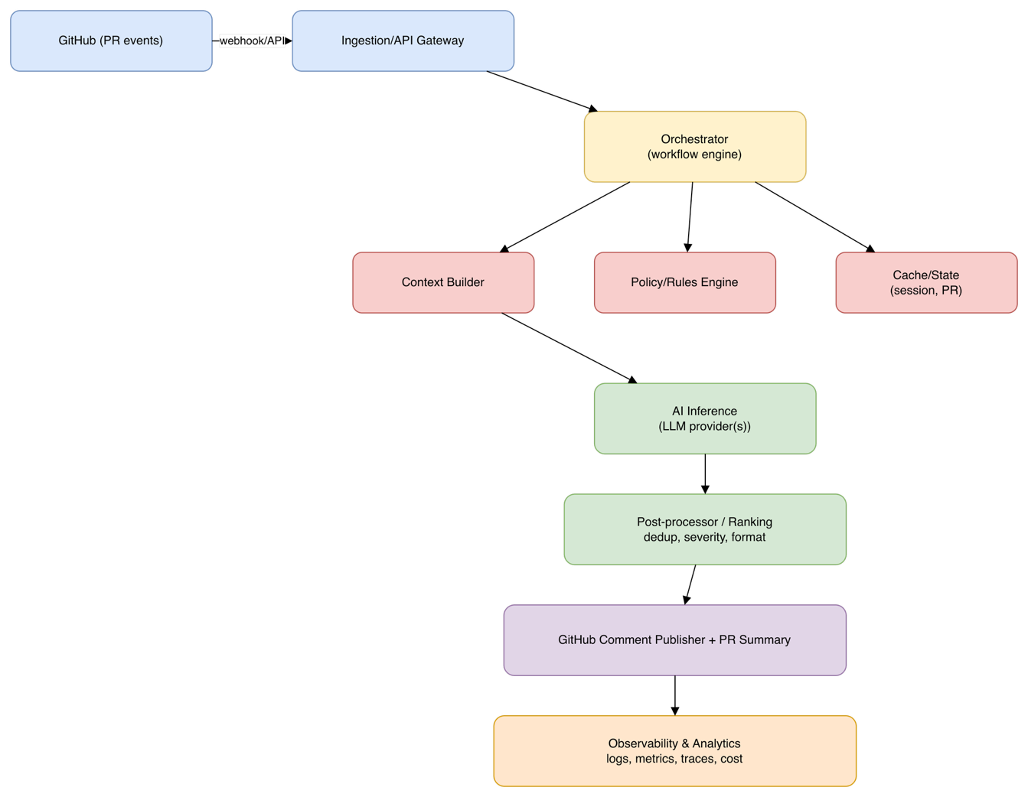
3.2. Компоненти та роль кожного
- Ingestion/API Gateway: приймає події від GitHub, валідує підпис вебхука, ставить задачі в обробку.
- Orchestrator: координує етапи (аналіз diff, контекст, виклик моделі, публікація).
- Context Builder: збирає релевантні файли/частини коду, PR-опис, правила.
- Policy/Rules Engine: застосовує org-level constraints та фільтри шуму.
- AI Inference: виклики до LLM API (або пул моделей).
- Post-processor/Ranking: прибирає дублікати, нормалізує тон, пріоритизує ризики.
- Publisher: додає inline-коментарі та summary в PR.
- Observability: контроль якості, latency, token usage, failure rates.
3.3. Типовий потік обробки PR
1) PR opened/synchronized -> webhook.
2) Завантаження diff + метаданих.
3) Збір контексту (сусідні файли, налаштування, інструкції).
4) Prompt assembly та inference.
5) Пост-обробка: dedup + ранжування.
6) Публікація коментарів у GitHub.
7) Збір сигналів фідбеку (resolved/discussed/ignored).
4. FINE-TUNING / RAG / PROMPT ENGINEERING
4.1. Fine-tuning: найбільш імовірний практичний підхід
Для SaaS-продукту з високою швидкістю оновлень більш практичним за "важке" постійне fine-tuning є:
- інструкційне керування через prompt templates;
- retrieval контексту конкретного репозиторію;
- lightweight adaptation на рівні правил/ранжування.
Повноцінний frequent fine-tuning дорогий, повільний і складний в MLOps-підтримці. Тому, найімовірніше, у CodeRabbit основа — strong prompting + context injection + feedback loops.
4.2. RAG (Retrieval-Augmented Generation) у контексті code review
RAG-підхід застосовний так:
- індексація репозиторію (або хоча б критичних файлів);
- пошук релевантних фрагментів до конкретних змін у PR;
- підмішування знайденого контексту в prompt.
Переваги:
- менше "галюцинацій";
- краща прив’язка до реальної архітектури проєкту;
- коректніші рекомендації по локальних конвенціях.
Ризики:
- зайвий контекст підвищує latency/cost;
- неправильний retrieval може погіршити якість відповіді.
4.3. Prompt engineering як ключовий важіль якості
Критичні елементи prompt design:
- рольова інструкція ("ти senior code reviewer");
- формат виходу (severity, rationale, suggestion);
- обмеження ("коментуй лише те, що має практичний ризик");
- контекстні інструкції (мовні/архітектурні правила репозиторію).
Типовий "guardrail":
- не дублювати вже зроблені зауваження;
- уникати дріб’язкових стилістичних коментарів низької цінності;
- явно маркувати невизначеність ("possible issue", "needs confirmation").
4.4. Зворотний зв’язок і якість
З інженерної точки зору важливо збирати:
- acceptance-rate коментарів;
- частку false-positive;
- median time-to-first-review;
- частку PR, де AI-коментарі привели до змін коду.
5. ІНФРАСТРУКТУРНІ ВИМОГИ
5.1. Cloud-провайдери та модель розгортання
Для AI-SaaS такого класу типовий стек:
- compute-слой у публічному cloud (AWS/GCP/Azure);
- managed бази даних і черги;
- секрет-менеджмент, KMS, моніторинг;
- інтеграція із зовнішнім LLM API.
Enterprise-варіант зазвичай вимагає:
- private networking / VPC peering (за потреби);
- окремі data-retention політики;
- audit logs і compliance controls.
5.2. API-залежності
Ключові зовнішні API:
- GitHub API/Webhooks (core dependency);
- LLM provider API;
- опційно — Jira/Linear/Slack API для зв’язування workflow.
Архітектурний наслідок: необхідна стійкість до rate limits, retry/backoff механізми, idempotent publishing коментарів.
5.3. Latency-вимоги
У код-рев’ю критично не "субсекунда", а "швидкий асинхронний фідбек".
Практичний цільовий SLO:
- перші коментарі: ~1-5 хв після PR update;
- великий PR: деградація контрольована, але без втрати стабільності.
Оптимізації:
- пріоритетна обробка малих PR;
- батчинг для великих змін;
- кешування контексту між оновленнями того самого PR.
5.4. Scalability
Основні навантажувальні фактори:
- кількість одночасних PR;
- розмір diff;
- частота force-push/update;
- "пікові години" команд.
Необхідні технічні рішення:
- черги задач + autoscaling worker-ів;
- розділення lightweight/expensive inference paths;
- graceful degradation (наприклад, summary-only при перевантаженні).
5.5. Надійність і спостережуваність
Мінімально потрібні метрики:
- P50/P95 latency по PR-аналізу;
- error rate на кроках pipeline;
- token cost per review;
- частка дублікатів/низькоцінних коментарів.
6. ПОРІВНЯННЯ ТЕХНІЧНОГО ПІДХОДУ З КОНКУРЕНТАМИ
Для порівняння обрано:
- Gitar AI (акцент на autofix);
- Greptile (акцент на глибокому розумінні кодової бази).
6.1. CodeRabbit vs Gitar AI
CodeRabbit:
- сильний PR-native UX у GitHub;
- фокус на рекомендаціях і review-коментарях;
- менший операційний ризик (бо не робить агресивні авто-зміни "за замовчуванням").
Gitar AI:
- сильний акцент на auto-fix і CI-remediation;
- вища цінність там, де важлива максимальна автоматизація виправлень.
Технічний trade-off:
- CodeRabbit краще як "AI reviewer";
- Gitar AI сильніше як "AI repair agent".
6.2. CodeRabbit vs Greptile
CodeRabbit:
- краще вбудований у PR-workflow;
- швидке отримання практичних inline-коментарів.
Greptile:
- сильніший у семантичному Q&A по великому репозиторію;
- краще підходить для deep context understanding поза межами одного PR.
Технічний trade-off:
- CodeRabbit оптимізований під операційний цикл рев’ю;
- Greptile — під дослідження та навігацію по складній кодовій базі.
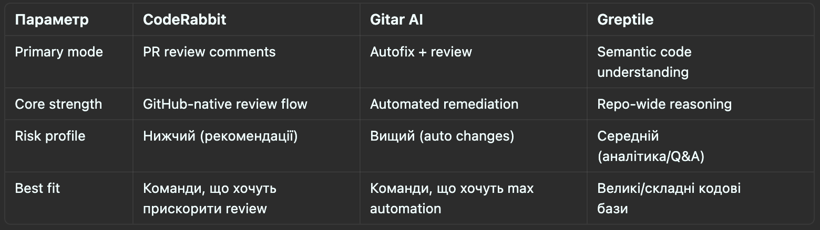
ЗАГАЛЬНІ ВИСНОВКИ
1) CodeRabbit технічно виглядає як LLM-first система для PR-аналізу з оркестрацією, правилами якості й фокусом на GitHub-native UX.
2) Якість результату визначається не лише моделлю, а триадою:
- правильний контекст (diff + репозиторні правила),
- продуманий prompt design,
- пост-обробка (dedup/prioritization).
3) Найбільш реалістичний шлях розвитку:
- посилення retrieval-контексту (RAG),
- покращення ранжування зауважень за бізнес-ризиком,
- обережне розширення в бік autofix для окремих класів безпечних правок.
4) На ринку CodeRabbit займає сильну нішу "швидкого AI-рев’юера" для команд, яким важлива інтеграція у поточний GitHub-процес і контроль над змінами, а не повна автономія агента.

